La idea que tenemos así de fondo es ver de alguna forma cuál es la mejor forma de organizar un país, dentro de lo que viene siendo un conflicto bélico.

**¿Cómo vamos a plantear esto?**

Para hacer esto vamos a primero plantear un juego en el que habrá no más de tres agentes, que representarán los países y una cantidad de territorio x, distribuida inicialmente y de manera equitativa, para cada uno de los agentes. Lo que tiene cada país o agente será un población y unos recursos.

**¿Cómo son nuestros agentes?**

Vale, recapitulando tenemos por ahora tres cosas muy básicas, que son:

Recursos o comida: esto es lo que te permite desarrollar población. Se podría decir que es la energía del agente, y que se va consumiendo en función de la cantidad de población que tenga el agente.

Población: La población es lo más importante de definir, porque es lo que nos va a determinar la conquista. Inicialmente habíamos pensado en que se pudiera subdividir en campesinos y militares. Dejando en manos de los militares, las posibles conquistas que quieran hacer los agentes

Territorio: La idea que tenemos del territorio, no puede ser muy complicada, puesto que es lo que vamos a estar midiendo todo el rato. Para esto habíamos pensado en un grafo, donde nos es muy fácil trabajar con él. Sabemos encontrar el camino mínimo entre dos nodos, por los algoritmos estudiados en otras asignaturas, Lo bueno de estructurarlo como un grafo es que nos va a resultar muy cómodo el calcular territorio que tenga los agentes.

**¿Cómo interactúan entre sí los agentes?**

Como hemos dicho antes, tenemos estructurado el mapa en nodos y estos están conectados por aristas, lo que puede hacer cada agente es:

* Distribuir la población en campesinos o militares, lo que queremos que quede claro es que esto es algo que nos gustaría que no fuera reversible, se queda así hasta el siguiente turno, en función de cuantas personas haya como pueblo se generarán una cantidad de recursos proporcional a la cantidad de población.
* Con las personas que hayan sido seleccionadas para el conflicto bélico tendrá la opción de ser mandados a los distintos nodos que les sean adyacentes.
* En el caso de que haya militares de distintos agentes podrá entonces darse la opción de que haya conflicto. El conflicto lo resolvemos viendo quién tiene más hombres. Una cosa que tenemos clara es que no queremos en ningún momento que haya algún tipo de táctica, es una versión super simplificada, gana quién más hombres tenga.
* Lo más complicado viene ahora y es definir el territorio, es decir, que es lo que vamos a usar para ver que algo te pertenece como territorio o no, pues lo que teníamos pensado es: que tu solo tienes un territorio si hay pueblo en ese nodo, para mandar personas a un nodo tiene haber una cantidad X de militares previas, y está acción lleva un turno. Para hacerlo lo más simple posible puede que solo puedas hacer esto una vez por turno, y que necesites de una cantidad fija de población para hacerlo.

Bien estas son las acciones que puede tomar cada jugado, pero ahora hay que definir el resultado de terminar el turno, el resultado de terminar el turno hace que de manera automática se incremente el número de población, en función de la cantidad de campesinos que haya. Y antes de esto se hará el consumo de comida, que es proporcional a la cantidad de hombres que tiene un agente.

**¿Cuál es el objetivo?**

El objetivo final, y lo que por tanto se considerará una victoria, es alcanza la hegemonía total, lo que se traduce en nuestro juego a ganar todo el territorio distribuido. Lo que es interesante es como vamos a estar midiendo esto. Lo que teníamos pensado era valorar las tres cosas que hemos dicho que tenía cada país, eso sí dando pesos distintos, puesto que consideramos que tener recursos es menos importante que tener una alta cantidad de población, y que el territorio es lo más prioritario.

**¿La función objetivo?**

Como hemos dicho antes, sería una función en tres variables, con tres pesos distintos para recursos, población y territorio. Definido esto, sabemos que ahora que esto es el valor a maximizar.

**¿Cómo va a funcionar dentro cada agente en el Juego?**

Lo ideal sería que empezásemos con un ejemplo muy básico y luego ir poniéndole add-ons.

Escalabilidad, no creemos que esto se lo más importante porque no sabemos si vamos a llegar o no, pero bueno por si las moscas vamos a definirlos

* Aumentar el número de agentes: esta es la más obvia pero probablemente la más costosa, ya que a más jugadores más decisiones y más evaluaciones.
* Aislamiento dentro del mapa, podríamos ver como influye o no el que haya zonas inicialmente no conectadas y que solo se pueda acceder en un momento dado, un ejemplo muy tonto que se me viene a la cabeza sería por ejemplo: una zona montañosa esta no puede ser cruzada nada más que en unas determinadas épocas del año ( a no ser que seas Aníbal )
* Especialización militar: podría ser interesante el definir distintos tipos de tropas. Hay que recordar que no queremos que esto se un simulador de batallas, en lo que estábamos pensando sería algo como caballería que te permita viajar más rápido a los sitios (a esto le vendría asociada un coste de consumo añadido)

¿Lenguaje que vamos a usar?

No tenemos pensado así ninguno, pero no nos gustaría empezar de cero, si nos pudieras dar algún tipo de orientación para esto, sería extra. Porque nuestros problemas los vamos a tener con definir el juego más que otra cosa. De esta manera lo que queremos ver es cuál ha sido el comportamiento del agente, y como se van mejorando este con técnicas evolutivas.

Recursos:

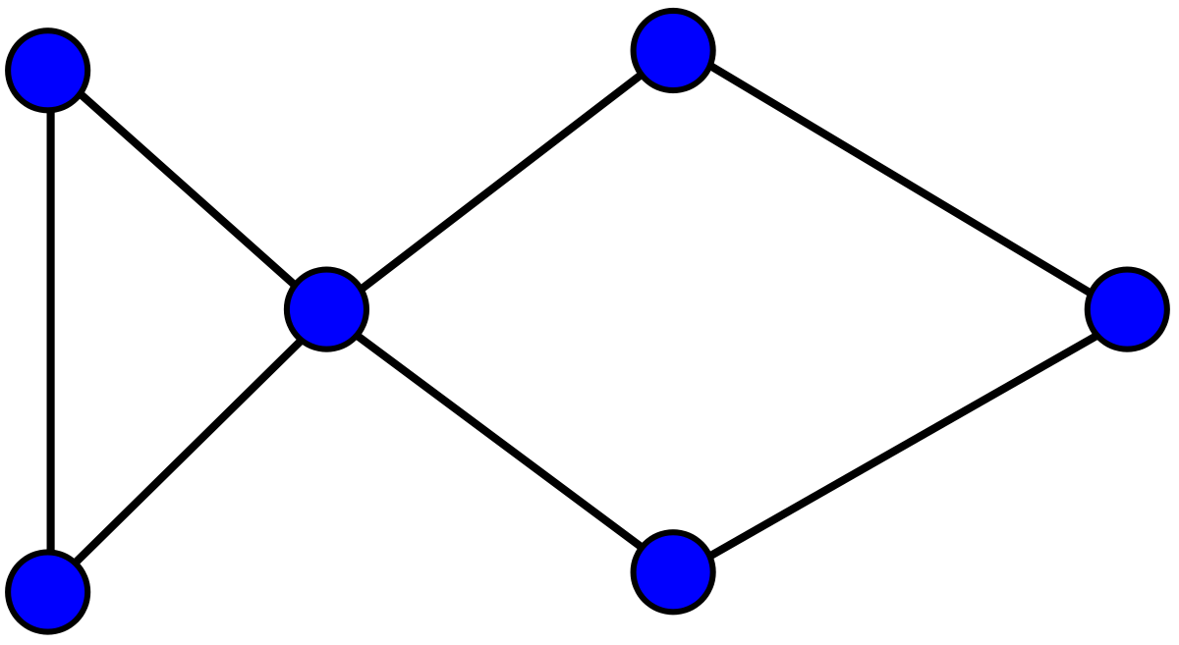

Para explicar el territorio.

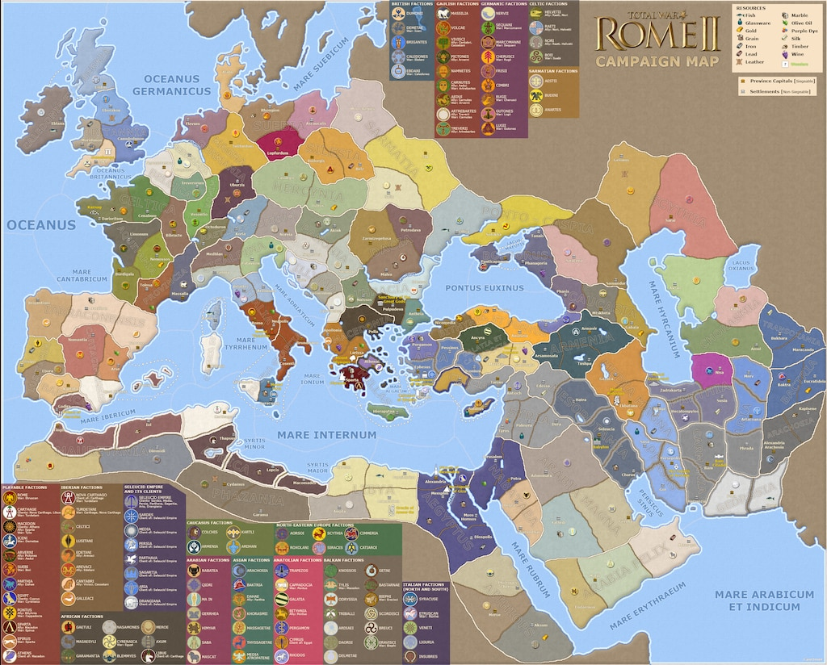

¿Sugerencias, Quejas? ¿Cómo lo ves?